Burndown Chart — Sprint 1
Proyecto | EvangelicApp — Plataforma de gestión para iglesias evangélicas de Chile
Documento | S1-04 — Burndown Chart — Sprint 1
Marco de trabajo | Scrum
Sprint / Fase | Sprint 1 · S5–S6
Fecha | 17-09-2026
Versión | 1.0
Autor | Matías Cofré (Developer)

Trabajo total planificado: 56 h en 9 días hábiles (el 18-09 es feriado).
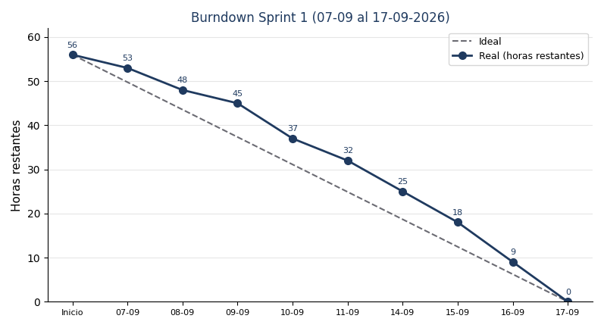
Horas de trabajo restantes al cierre de cada día hábil vs. línea ideal
Día | Inicio | 07-09 | 08-09 | 09-09 | 10-09 | 11-09 | 14-09 | 15-09 | 16-09 | 17-09
Horas restantes | 56 | 53 | 48 | 45 | 37 | 32 | 25 | 18 | 9 | 0

Análisis
- El sprint estuvo sobre la línea ideal casi todo el tiempo: el cron de recordatorios (T1.4) tomó dos días porque los envíos de prueba a Resend eran rechazados (IMP-01).
- El 10-09 se recuperó terreno (T1.4, T1.5 y el diagrama de arquitectura), pero la segunda semana fue corta por Fiestas Patrias.
- El tiempo real (HU-26) se dejó al final a propósito y se cerró el último día junto con la Review y la Retrospective.
- Velocidad del sprint: 26 de 26 puntos comprometidos (100%).

